# Задание 1

## Интегральная сумма

1. График функции на отрезке [a;b] (при a = -1, b = 1.5):

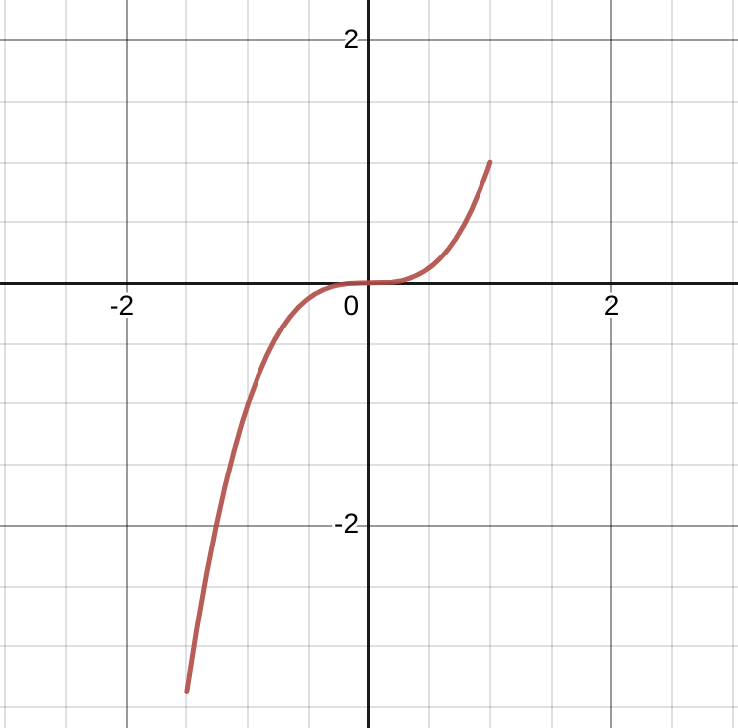

2. Криволинейные трапеции, ограниченные графиком f, вертикальными прямыми x = -1 и x = 1.5, осью Ox. Их две: синяя расположена над осью Ox, зелёная – под.

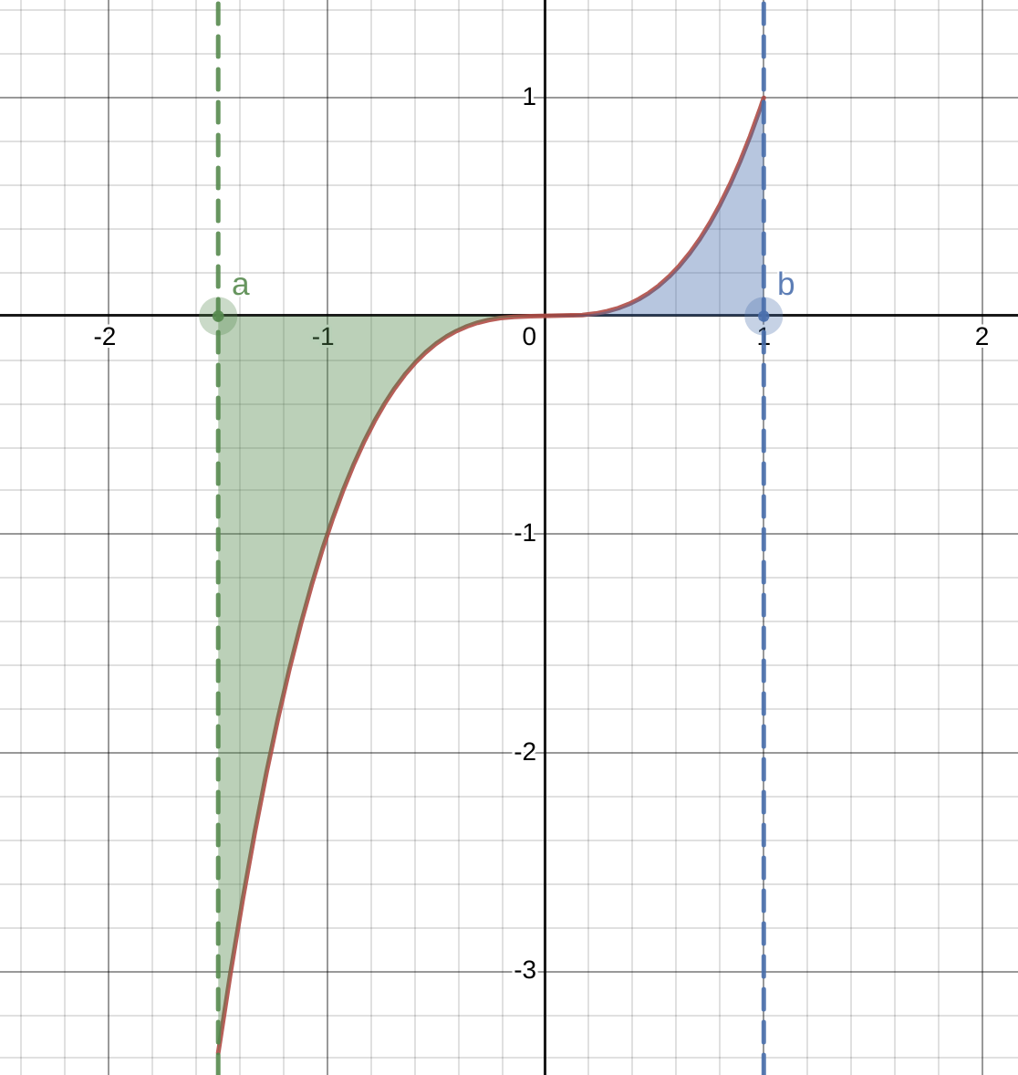

3. Разбиение отрезка [a;b] на элементарные отрезки. Точки разбиения отмечены чёрными цветом. Также были выбраны некоторые точки внутри отрезков разбиения ek, они отмечены оранжевыми крестиками, и точки на графике f, они отмечены фиолетовыми крестиками.

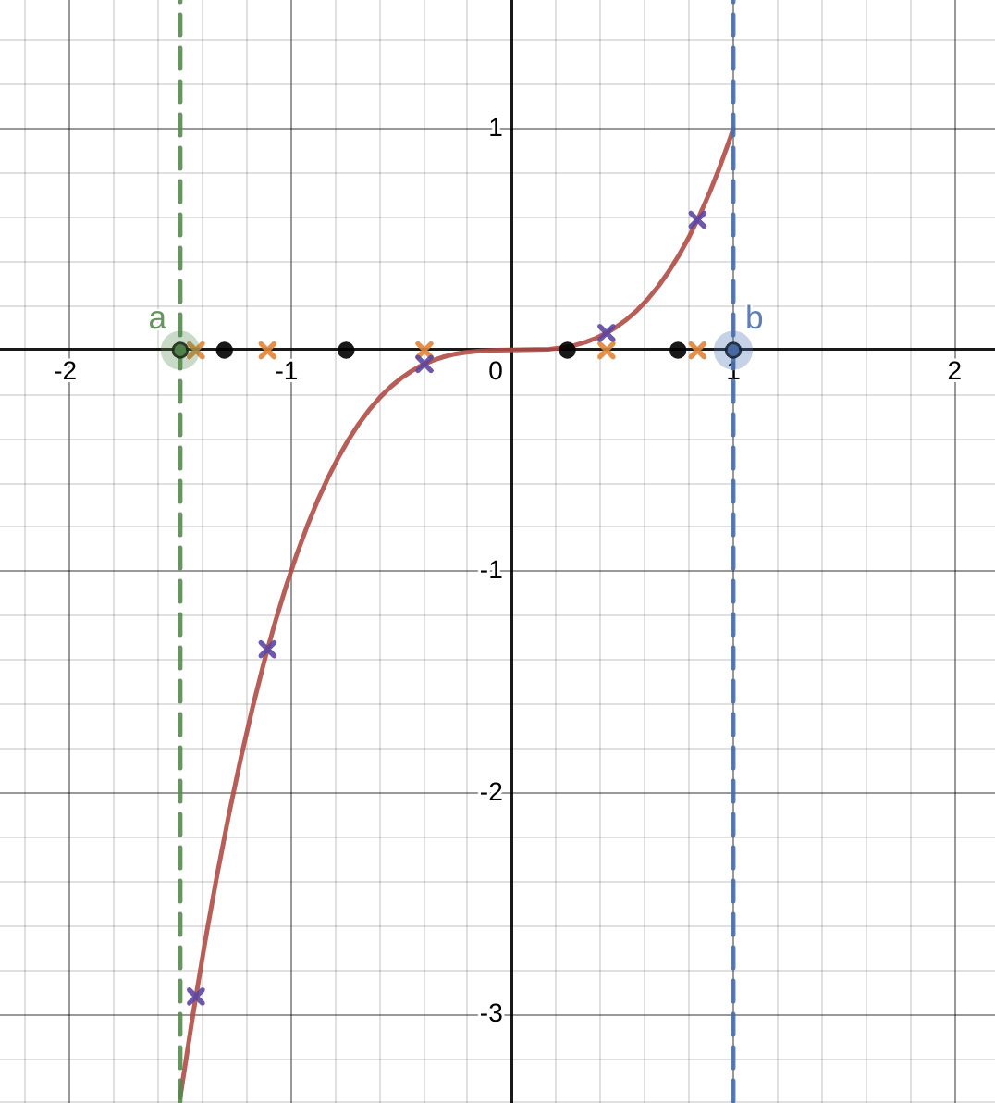

4. Построим и исследуем ступечатую фигуру при различном количестве ступеней и разнообразных положениях точек ek.

|  |  |  |  |
| --- | --- | --- | --- |
| Кол-во ступеней | Положение точек ek | | |
| Крайнее левое | Крайнее правое | Промежуточное |
| 5 |  |  |  |
| 9 |  |  |  |
| 15 |  |  |  |

5. Заключение: разбивая отрезок на части и строя ступенчатую фигуру, мы получаем множество прямоугольников, сумма площадей которых приближается к площади криволинейных трапеций при увеличении числа отрезков разбиения и уменьшения их общей длины. Двигая внутренние точки, мы могли сделать прямоугольник вписанным или описанным для графика функции, однако видно, что оптимальным было выбирать точку ближе к середине каждого отрезка, так как в этом случае каждый прямоугольник не сильно выходит за пределы криволинейной трапеции и не сильно «прижат» под функцией.

Расчёты в редакторе Desmos: <https://www.desmos.com/calculator/zfgea9road>

## Последовательность интегральных сумм

1. Разобьём отрезок [a;b] на n = 5 элементарных отрезков, причём разбиение сделаем равномерным, то есть все элементарные отрезки будут одинаковой длины – (b-a)/n. Также в качестве ek выберем крайнюю правую точку на каждом элементарном отрезке, построим с помощью них ступенчатую фигуру.

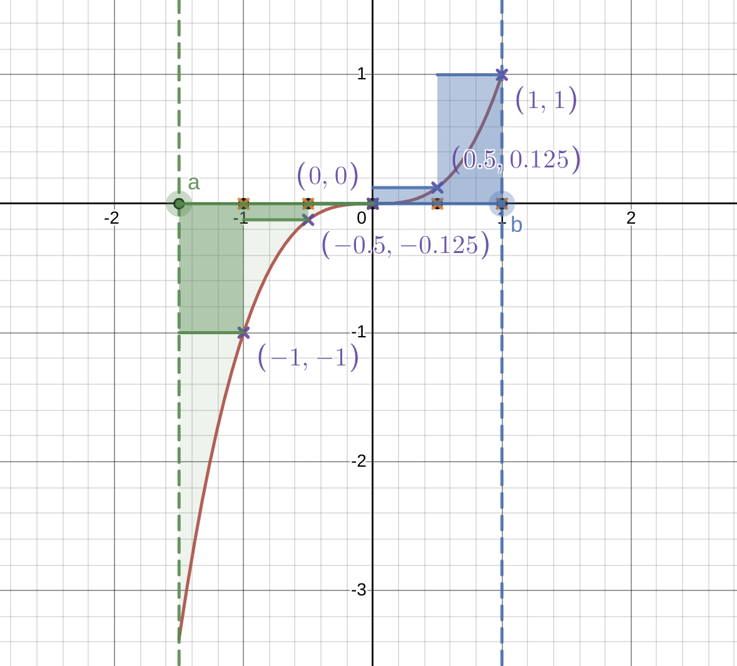

2. Запишем получившуюся интегральную сумму S'.

3. Исследуем значение S' с ростом n при различных положениях точек внутри элементарных отрезков.

|  |  |  |  |
| --- | --- | --- | --- |
| Значение n | Положение точек ek | | |
| Крайнее левое | Крайнее правое | Промежуточное |
| 5 | -2.1875 | 0 | -0.9766 |
| 9 | -1.6474 | -0.4321 | -1.0036 |
| 15 | -1.3889 | -0.6597 | -1.0113 |

4. Вычислим интеграл от данной функции на [a;b] аналитически.

Сравнивая интегральные суммы с получившимся значением можно сказать, что:

* При росте n интегральные суммы приближаются к этому значению;
* При крайнем левом положении точек получалось слишком малое значение;
* При крайнем левом положении точек получалось слишком большое значение;
* При промежуточном положении точек значение было наиболее близким, при n = 15 оно уже давало точность в два знака после плавающей точки.

5. Изобразим на графике последовательность интегральных сумм в виде синих точек и точное значение интеграла в виде зелёной прямой.

|  |  |
| --- | --- |
| Положение точек ek | График |
| Крайнее левое |  |
| Крайнее правое |  |
| Промежуточное |  |

6. Заключение: с помощью интегральных сумм, то есть сумм нескольких прямоугольников, построенных на отрезках некоторого разбиения, можно вычислить интеграл с любой заданной точностью. При увеличении количества элементарных отрезках и уменьшении их общей длины эта сумма стремится к точному значению интеграла, что было видно на графиках этих сумм. Также, в случае с нашей функцией, наиболее близкое значение давали суммы с точками, взятыми посередине отрезка.

Расчёты в редакторе Desmos: <https://www.desmos.com/calculator/nrte3blqsx>